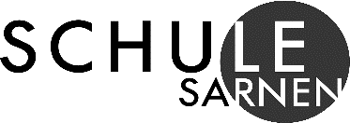

Information
Schulteam Wilen

Geht an alle Eltern, Schülerinnen und Schüler in Wilen

Wilen, 31.3.2020

Informationen zur Materialrückgabe/-abholung

Liebe Eltern
Liebe Schülerinnen und liebe Schüler der Schule Wilen

Bereits sind wir in die dritte Woche nach der Schulschliessung gestartet.
Wir hoffen, dass es euch weiterhin gut geht und ihr nach wie vor gesund und vor allem zuversichtlich seid.

NEU:
Wir haben bei der Schule die Briefkasten beschriftet. 😊
Einer dient der Rückgabe des Materials (erledigte Aufträge), im anderen deponieren die Lehrpersonen neues Material.

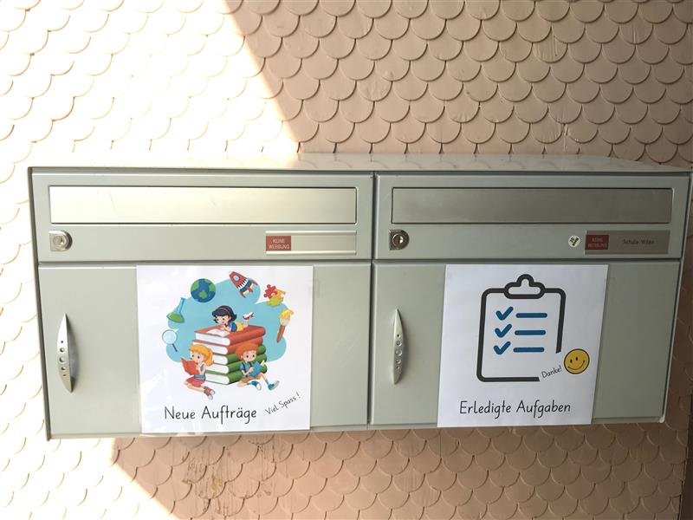

Informationen aus dem Kindergarten:
Alle Kinder vom Kindergarten bekommen am Mittwoch nochmals Post vor den Osterferien. Erledigte Aufgaben dürfen auch im Briefkasten deponiert werden.

Informationen aus der Unterstufe:
Alle Kinder von der Unterstufe arbeiten weiterhin am bestehenden Material. Erledigte Aufgaben dürfen auch im Briefkasten deponiert werden. Bitte meldet euch doch kurz im Voraus, damit wir passendes Zusatzmaterial bereitlegen können und ihr nur einmal zu unseren Schulbriefkasten kommen müsst.

Informationen aus der Mittelstufe:
Auch die Mittelstufe arbeitet weiterhin am bestehenden Material, siehe dazu auch die Informationen aus der Unterstufe.
Zusätzlich hat Marc Scheidegger, Musiklehrer der MSa und b, für euch einen spannenden Auftrag vorbereitet. Diesen findet ihr im entsprechenden Dokument bei der Mittelstufe (MS_WILEN_ZeigtWasIhrkönnt2).

Unsere Empfehlung:
Auf der Webseite der Schule Sarnen findet ihr unter Kurzinformationen eine tolle Aktion:
«social distancing – wir bleiben in Kontakt».
Es steht Ihnen frei, ob ihr Kind dort mitmacht, von unserer Seite her ist es eine herzliche Empfehlung. 💖

Liebe Eltern, bei Fragen oder Unsicherheiten stehen wir Ihnen selbstverständlich immer wieder gerne zur Verfügung und sind sehr gerne bereit Sie auch weiterhin zu unterstützen.

Herzliche Grüsse vom Schulteam Wilen

